
新闻稿

高性能模块为严苛边缘场景下的物理AI应用而生
康佳特基于 AMD 锐龙 AI 嵌入式 X100 系列处理器的COM-HPC Client conga-HPC/cRX1模块 树立性能新标杆
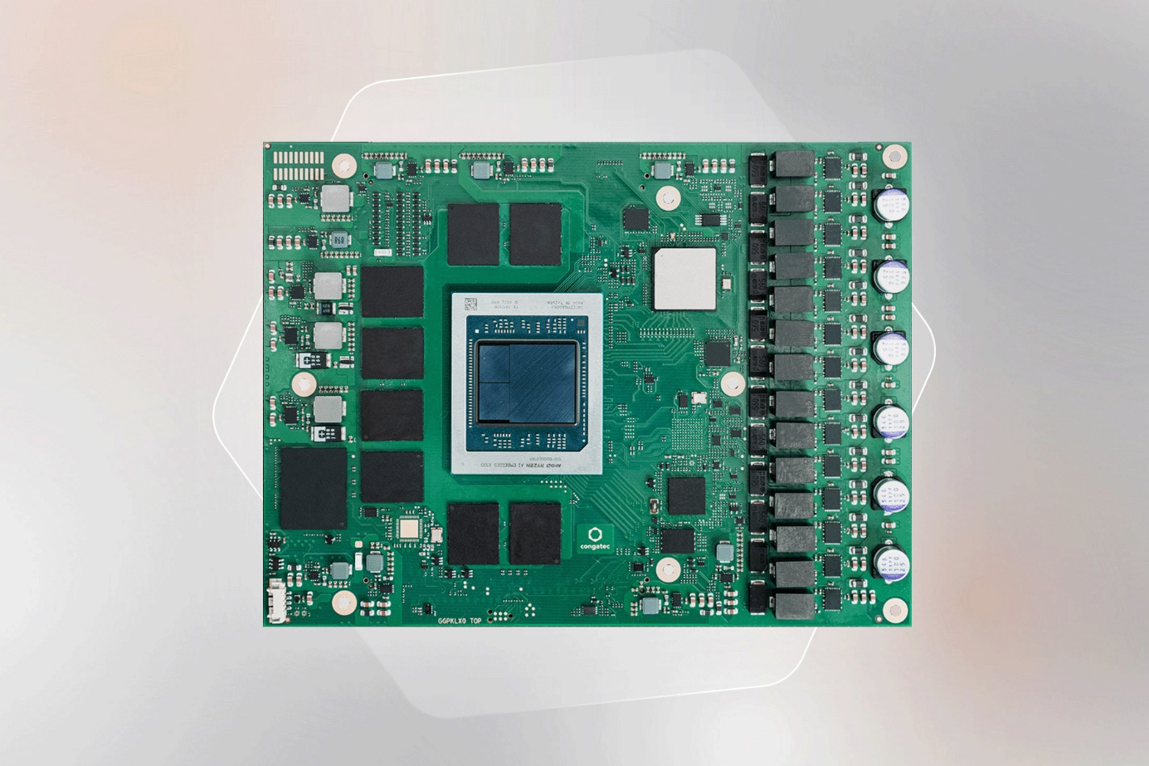

2026/7/27中国上海 * * * 嵌入式与边缘计算技术领先供应商德国康佳特(congatec)， 隆重推出其全新 COM-HPC Client Size C 规格模块，搭载 AMD 锐龙™ AI 嵌入式 X100 系列处理器。这款即用型 aReady.COM 模块 conga-HPC/cRX1 专为计算密集型的物理 AI 应用而设计。一个CPU同时拥有16 核 AMD “Zen 5” CPU、AMD Radeon RDNA 3.5 GPU（最高 40 个计算单元）以及专属 NPU，conga-HPC/cRX1 为 COM-HPC Client模块树立了全新的性能标杆。其强大的AI 与 FP32 计算性能，使众多目标应用无需再额外配备独立的AI 加速卡。该模块集卓越的计算性能、丰富的 I/O 带宽以及 -40°C 至 +85°C 的工业宽温支持于一身，完美契合物理 AI 应用需求，能够在动态运行环境中整合感知、智能与执行，以完成复杂任务。典型应用领域包括机器人、智能农业、物流与林业中的自动驾驶商用车辆，以及医疗技术和工业自动化。
该 COM-HPC 模块，属于AMD Kria™ AI 系列，充分利用了全新 AMD锐龙 AI 嵌入式 X100 系列处理器，最高配置 16 核 “Zen 5” CPU ，可高效处理实时控制、传感器融合、规划与决策等时间敏感型顺序任务。集成 GPU 可提供高达 59 TOPS 的密集 INT8 AI 推理性能和 29.7 TFLOPS 的 FP32 计算性能，显著加速协作机器人与自动驾驶车辆中的感知、目标检测等高度并行工作负载，并支持大语言模型(LLMs) 的本地运行。专用 NPU 则额外提供高达 50 TOPS 的 AI 性能，专为持续运行的 AI 工作负载 (如目标检测与识别、语音识别和图像处理) 而优化。基于可扩展的计算机模块 (COM) 技术，康佳特的解决方案可实现模块化、高鲁棒性的嵌入式平台，兼具低系统复杂度与超高计算性能，并提供长期供货保障。
康佳特产品经理 Florian Drittenthaler 表示：“物理 AI 应用对嵌入式系统提出了日益严苛的要求。我们基于 AMD锐龙AI 嵌入式 X100 系列处理器的 conga-HPC/cRX1 模块，提供了当前 COM-HPC Client模块领域内最高的性能水平。这使得 OEM 厂商在许多应用中无需再使用独立 AI 加速卡，从而能够开发出更紧凑、更节能、更可靠且更具成本效益的嵌入式边缘系统，有效降低总体成本。”
AMD 自适应与嵌入式计算集团产品管理与营销负责人 Sumit Shah 表示：“嵌入式创新的下一波浪潮，将以更小、更高效的尺寸实现更高的智能。AMD锐龙 AI 嵌入式 X100 系列处理器将 CPU、GPU 和 NPU 能力集成于单一平台，在降低系统复杂性的同时，提供了边缘端真实 AI 应用所需的确定性性能与能效。”

详细功能特色
conga-HPC/cRX1 采用 COM-HPC Client Size C 规格尺寸(120 mm x 160 mm)，支持 -40°C 至 +85°C 的工业宽温范围，适用于严苛的操作环境。模块基础 TDP 为 55W，可在 45W(优化能效) 至 120W(极致性能) 的宽 TDP 范围内灵活配置。AMD锐龙 AI 嵌入式 X100 系列处理器最高配备 16 核 AMD “Zen 5” CPU，运行频率高达 5.1 GHz。集成 AMD Radeon RDNA 3.5 核显支持最多4路独立 4K 显示输出，专用 AMD XDNA 2 NPU 则提供高达 50 TOPS 的 AI 性能，实现高效并行的 AI 计算。
对于内存密集型应用，该模块支持高达 128 GB 的 LPDDR5X-8533 共享内存，实现了计算引擎间高效的数据共享，有效降低延迟并简化系统设计。内存采用板载焊接方式，增强了模块抗冲击与抗振动的能力。共享内存的大容量与高带宽，对通用 GPU (GPGPU)工作负载加速效果尤为显著，这得益于内存与计算引擎间的高吞吐量的数据传输。此外，模块可选配高达 512 GB 的板载 NVMe 存储，提供快速数据访问与短加载时间。在扩展连接方面，模块提供多达 24 条 PCIe Gen4 通道，可轻松集成众多低通道设备，如工业以太网接口、现场总线适配器或无线通信模块。其他接口包括 2x 2.5 GbE、最多 4x USB 3.2 Gen2、最多 8x USB 2.0、最多 2x SATA 6 Gb/s、2x I²C、2x UART、12x GPIO、1x SMBus 及 1x SPI。该模块依据 IEC 62443-4-1 标准开发，有助于 OEM 满足网络安全要求，并为其应对将于 2027 年 12 月生效的欧盟《网络弹性法案》做好准备。集成式可信平台模块 (TPM 2.0) 提供了额外的安全保护。为加速 AI 应用的开发与部署，全面的 AMD ROCm 开源软件栈为开发者提供了强大的 AI 与高性能计算工作负载平台。

conga-HPC/cRX1 支持的操作系统包括 Microsoft Windows 11、Windows 11 IoT Enterprise 以及 Linux。作为一款应用就绪型 aReady.COM 模块，conga-HPC/cRX1 也可预装带授权的 ctrlX OS、Ubuntu Pro 或 KontronOS 操作系统。选配的 aReady.VT 选项集成了 conga-zones hypervisor管理程序与虚拟化技术，使开发者能够将实时控制、HMI、AI 及 IoT 网关功能等多种应用整合至单一模块。针对工业物联网连接，康佳特提供 aReady.IOT 软件模块，其中包含 conga-connect，可按需实现模块、载板及外设的数据交换、远程维护与管理。为进一步简化应用开发，康佳特提供全面的配套生态系统，包括评估与应用载板、定制化散热解决方案、文档、设计导入服务及高速信号完整性测量。借助 aReady.YOURS，OEM 厂商还可利用康佳特广泛的硬件与软件定制服务，获得包含先进散热解决方案的交钥匙级(Turkey solution)嵌入式计算平台。

全新 conga-HPC/cRX1 支持以下处理器版本:
型号 | 核心数 / 线程数 | 图形执行单元 | 最高加速时钟频率 | 基础热设计功耗(可配置范围) | 工作温度范围
AMD Ryzen AI Embedded X199 | 16 / 32 | 40 | 5.1 GHz | 55 W (45–120 W) | 0 to +60°C
AMD Ryzen AI Embedded X188 | 12 / 24 | 32 | 5.0 GHz | 55 W (45–120 W) | 0 to +60°C
AMD Ryzen AI Embedded X168 | 8 / 16 | 32 | 5.0 GHz | 55 W (45–120 W) | 0 to +60°C
AMD Ryzen AI Embedded X199i | 16 / 32 | 40 | 5.1 GHz | 55 W (45–120 W) | -40 to +85°C
AMD Ryzen AI Embedded X188i | 12 / 24 | 32 | 5.0 GHz | 55 W (45–120 W) | -40 to +85°C
AMD Ryzen AI Embedded X168i | 8 / 16 | 32 | 5.0 GHz | 55 W (45–120 W) | -40 to +85°C

更多全新conga-HPC/cRX1 计算机模块详情: https://www.congatec.com/cn/products/com-hpc/conga-hpccrx1/

关于康佳特
德国康佳特是全球领先的高性能硬件和软件构件供应商，为基于计算机模块(COM)的嵌入式和边缘计算解决方案提供硬件和软件构件。这些先进的计算机模块驱动着工业自动化、医疗技术、机器人、电信等行业的系统和设备。康佳特的高性能aReady. 平台简化并加速了从模块到云的解决方案开发。这种应用就绪方法将模块与服务和可定制技术相结合，实现了系统整合、物联网、安全和人工智能领域的尖端进步。在其大股东DBAG Fund VIII（一家专注于推动工业企业增长的德国中型市场基金）的支持下，康佳特拥有雄厚的资金支持和并购专长，能够抓住不断扩大的市场机遇。欲了解更多信息，请访问www.congatec.cn 或关注康佳特官方微信: congatec 与康佳特官方微博＠康佳特科技

AMD, the AMD arrow logo, Ryzen, Radeon, RDNA, XDNA and combinations thereof are trademarks of Advanced Micro Devices, Inc.

读者查询: | 媒体联系:
德国康佳特科技 | 德国康佳特科技
Becky Lin 林美慧 | Crysta Lee 李佳纯
电话: +86-21-60255862 | 电话: +86-21-60255862x8931
sales-asia@congatec.com  www.congatec.cn | crysta.lee@congatec.com  www.congatec.cn

